# Изменение комплексной модели, учебное задание восьмое

Использование базы данных сигналов в ПК «МВТУ» позволяет легко формировать сложные модели из нескольких созданных ранее проектов. Главное условие –использование одной и той же базы данных для обмена сигналами.

Созданная при выполнении учебного задания 5 комплексная модель может быть легко изменена путем замены одной системы управления на другую. В данном учебном задании мы протестируем модель системы управления (из учебного задания 5) совместно с тепло–гидравлической моделью из учебного задания 3.

Откройте файл пакета комплексной модели управления «pack1.pak» из учебного задания 5. В окне управления пакетом выделите проект «Схема автоматики 1.prt» и нажмите кнопку «Удалить проект» (см. Рисунок 113).

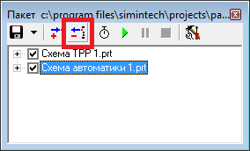

Рисунок 113. Окно управления проектом?

Нажмите кнопку «Добавить проект» и выберите в стандартном меню открытия файла проект модели, созданный при выполнении учебного задания 7 – «Схема автоматики 2.prt».

Убедитесь, что база данных содержит все новые сигналы, созданные при выполнении учебного задания 7.

## Проверка комплексной модели

Запустите комплексную модель на расчет, используя кнопку «Пуск» в окне управления «Пакет». Если создание проектов выполнено без ошибок, то должен начаться расчет комплексной модели.

Осуществите клик на схеме гидравлической модели.

Надписи под задвижками должны отображать их положение, полученное из системы управления. Например, на 30–й секунде расчета второй клапан уже находится в положении 10,3%, а первый продолжает открываться-прикрываться согласно алгоритму и держится в районе 14-15%.

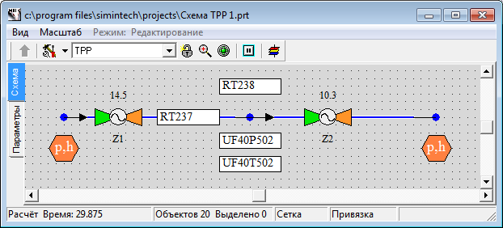

Рисунок 114. Схема гидравлической системы на 30 секунде расчета

После 100–й секунды расчета второй клапан начинает открываться согласно алгоритму управления, при этом для поддержания давления в узле первый клапан так же начинает открываться.

После 200–й секунды расчета «Z2» занимает положение 40%, а первый – 52-54%.

После 400–й секунды расчета вторая задвижка занимает положение 20.8%, а первая – 27.5%.

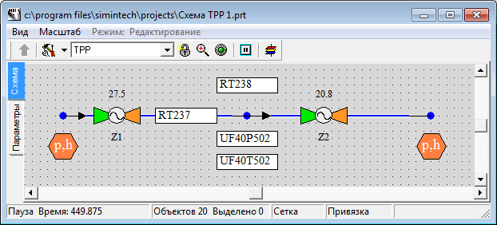

Рисунок 115. Схема гидравлической системы на 450 секунде расчета

Перейдите в модель управления и в субмодель «Управление оборудованием». Осуществите двойной клик на блоке графиков положения задвижек. График должен иметь вид, представленный на рисунке ниже (см. Рисунок 116).

Из графика видно, что первый клапан, который работает на поддержание давления согласно алгоритму управления, непрерывно находится работе, осуществляя колебательные движения, это говорит о том, что созданный алгоритм управления не совсем удачный для данных условий работы системы.

Для «улучшения» регулятора давления можно добавить в алгоритм управления задвижкой Z1. Релейный блок, аналогичный блоку, используемому в алгоритме управления задвижкой Z2.

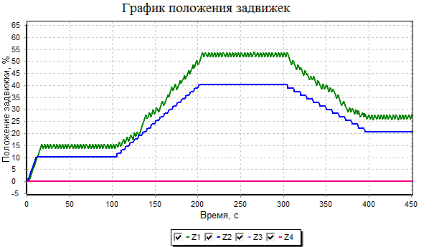

Рисунок 116. Положение задвижек в режиме расчета комплексной модели

Перейдите в теплогидравлическую модель и откройте график давления во внутреннем узле. Увеличите масштаб графика, как показано на следующем рисунке (см. Рисунок 117). Анализируя график давления, можно сделать вывод о необходимой ширине «зоны нечувствительности» релейного блока для «Алгоритма управления задвижкой Z1».

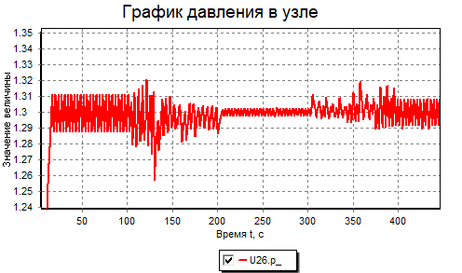

Рисунок 117. График давления во внутреннем узле

## Задание для самостоятельной работы

1. Измените алгоритм управления задвижкой Z1 таким образом, чтобы поддержка давления на уровне 1.3 во внутреннем узле не приводила к постоянному перемещению задвижки Z1. График положения задвижек должен выглядеть примерно так, как показано на рисунке (см. рисунок 118):

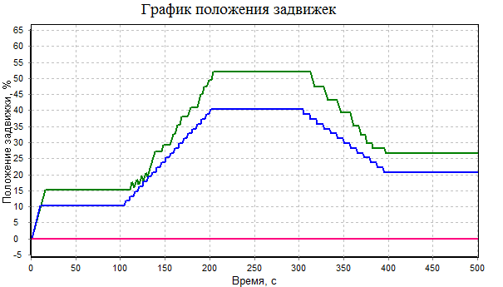

Рисунок 118. График положения завдижек

1. Создайте новый проект системы управления, в котором алгоритм управления задвижкой Z1 поддерживает расход через систему на уровне 20.